**Titre document**

Table des matières

Chapitre 1 Question 1 : 2

Chapitre 2 Question 2 : 2

Chapitre 3 Question 3 : 2

Chapitre 4 Question 4 : 2

Chapitre 5 Question 5 : 2

Chapitre 6 Question 6 : 3

Titre 1 3

Titre 2 3

Chapitre 7 4

Titre 1 4

Chapitre 8 4

Titre 1 4

Chapitre 9 4

Titre 1 4

Chapitre 10 4

Titre 1 4

Chapitre 11 4

Titre 1 4

# 

# Question 1 :

Les entités présentes sont :

1 : Les rubriques

2 : Les clients : Ce sont les abonnés

3 : Les newsLetters :

# Question 2 :

Les informations décrivant les entités,

1 : Les rubriques :

Attribut : Le nom de la rubrique

2 : Les clients :

Les noms des clients (abonnés)

3 : Les Newsletters : Les noms des NewsLetters.

# Question 3 :

On crée un nouvel attribut qui s’appelle identifiant de type entier.

# Question 4 :

Les associations qui peuvent exister sont :

1. Entre Les rubriques et les abonnés : c’est une relation d’envoi. Une rubrique envoie une newsletter à un abonné.
2. Entre les rubriques et les newsletters : c’est une relation d’appartenance : Une Newsletter appartient à une rubrique.

# Question 5 :

Les cardinalités sont comme l’image suivante :

1, 1 : entre l’entité rubriques et l’entité newsletter : Chaque Rubrique contient sa newsletter.

1, 1 : entre les Newsletter et les rubriques : Chaque Newsletter appartient à une Rubrique

1, 1 : Entre l’entité rubriques et l’entité Les abonnés : Chaque rubrique envoie une Newsletter à un abonné.

1, n :

# Question 6 :

MCD

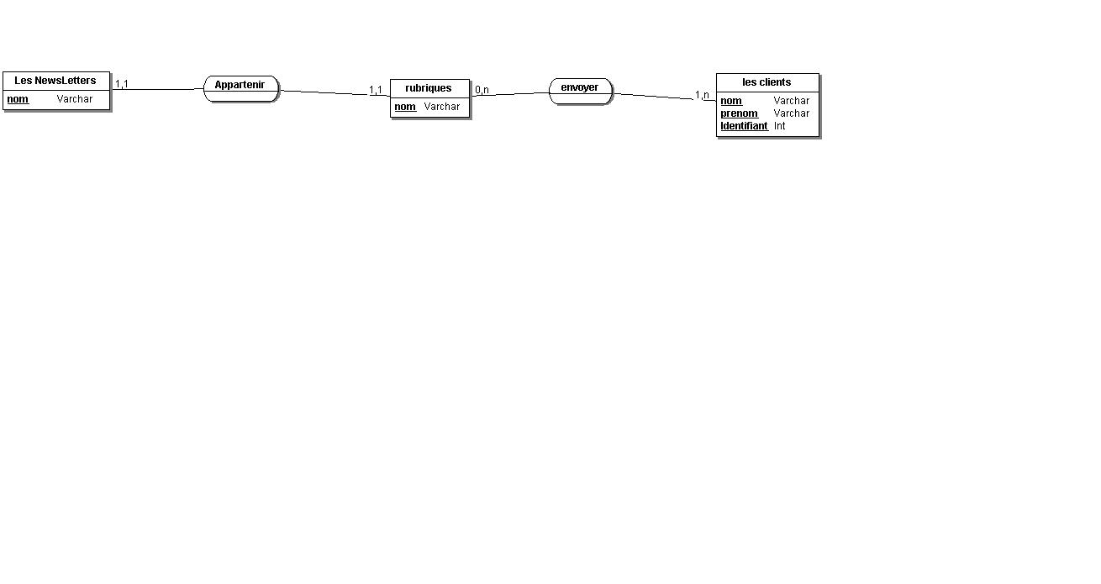MLD /

